MIKC Latgales Mūzikas un mākslas vidusskola
1.semestra pārbaudes darbs 1.kursam
Datorika optimālajā apguves līmenī

Temats: Kā lieto standartfunkcijas aprēķinu veikšanai?
Pārbaudes darba saturs
SR grupas | Sasniedzamais rezultāts | Indikators (ko mēra uzdevums) | SOLO | Uzd. nr.
Izpratne | Izmanto dažādus datus un pielāgo tos savām vajadzībām. | Salīdzina piedāvāto datu attēlošanas veidus un izvēlas piemērotāko. | II | 3.,15
 | Apkopo informāciju par datu apstrādes paņēmieniem, izvēlas mērķim atbilstošākos. | Analizē doto informāciju un izvēlies mērķim atbilstošāko datu apstrādes paņēmienu. | II | 1.,4.,6.,14
Prasmes | Lieto standartfunkcijas aritmētiskā vidējā, modas un mediānas atrašanai. | Lieto standartfunkcijas aritmētiskā vidējā, modas un mediānas atrašanai. | II | 5.,7.,8.,9.,11.
 | Pievieno darblapas galvenē un kājenē tekstu un datuma, laika, darbgrāmatas un darblapas nosaukuma lauku. | Pievieno darblapas galvenē un kājenē tekstu un datuma, laika, darbgrāmatas un darblapas nosaukuma lauku. | II | 16.
 | Veic aprēķinus, lietojot loģiskās standartfunkcijas (IF, NOT, AND, OR). | Veic aprēķinus, lietojot loģiskās standartfunkcijas (IF, NOT, AND, OR). | III | 10., 19.
 | Ieslēdz un izslēdz režģlīniju drukāšanu. | Ieslēdz un izslēdz režģlīniju drukāšanu. | I | 17.
 | Ieslēdz un izslēdz virsraksta rindas un kolonnas automātisko drukāšanu katrā lappusē. | Ieslēdz un izslēdz virsraksta rindas un kolonnas automātisko drukāšanu katrā lappusē. | I | 18.
 | Lieto lappuses izkārtojuma skatu. Izvēlas piemērotu lappuses izmēru. | Lieto lappuses izkārtojuma skatu. Izvēlas piemērotu lappuses izmēru. | I | 16.
 | Mērogo darblapu tā, lai tās saturs izdrukājot ietilptu noteiktā skaitā lappušu. | Mērogo darblapu tā, lai tās saturs izdrukājot ietilptu noteiktā skaitā lappušu. | II | 12.
 | Izdrukā šūnu apgabalu, darblapu, darbgrāmatu un izvēlēto objektu. | Izdrukā šūnu apgabalu, darblapu, darbgrāmatu un izvēlēto objektu. | III | 2.
 | Izmanto lietotnēs un tīmeklī pieejamās palīdzības un atbalsta sistēmas, lai meklētu informāciju par nezināmu standartfunkciju izmantošanu vai nepazīstamiem kļūdu paziņojumiem. | Izmanto lietotnēs un tīmeklī pieejamās palīdzības un atbalsta sistēmas, lai meklētu informāciju par nezināmu standartfunkciju izmantošanu vai nepazīstamiem kļūdu paziņojumiem. | II | 13.
Kompleksas  situācijas | Plāno, iegūst un apkopo datus, lai izklājlapā izstrādātu kompleksu datu apstrādes piemēru, kurā aprēķinu veikšanai un datu strukturēšanai izmanto standartfunkcijas un paša veidotas funkcijas un kurā iegūtos datus attēlo atbilstošākajā formātā. | Plāno un izveido izklājlapās kompleksus datu apstrādes piemērus, datu aprēķināšanai izmantojot standartfunkcijas un paša veidotas funkcijas, kur gala rezultātus attēlo atbilstošākajā formā. | IV | 20.

Pārbaudes darbs

Kā lieto standartfunkcijas aprēķinu veikšanai?
Atveriet izklājlapu lietotnes datnes datumi.xlsx, dati.xlsx, sagatave.txt un saglabājiet to skolotāja norādītajā mapē.
- Atvērt darbgrāmatu dati. Darbgrāmatas dati darblapā perimetrs dotajam grafikam pievienot virsrakstu

Perimetrs. (1 p.)
- Darbgrāmatas dati darblapai perimetrs noņemt iestatīto drukas apgabalu. (1 p.)
- Darbgrāmatas dati darblapā laukums šūnu apgabala B2:C2;E2;B11:C18;E11:E18 datus attēlot līniju diagrammā. (1 p.)
- Darbgrāmatas dati darblapā taisnleņķa šūnas A1 saturu centrēt šūnu apgabalā A1:K1. (1 p.)
- Darbgrāmatā dati darblapas taisnleņķa šūnā A3 ievadīt formulu, kas aprēķina leņķu skaitu C kolonnā. (1 p.)
- Darbgrāmatā dati darblapas taisnleņķa šūnā K2 veikt teksta aplaušanu. (1 p.)
- Darbgrāmatā dati darblapas taisnleņķa šūnā K3 ievadīt formulu, kas aprēķina mazāko no C kolonnā dotajiem leņķiem. (1 p.)
- Darbgrāmatā dati darblapas taisnleņķa šūnu apgabalā E3:E70 ievadīt formulu, kas aprēķina taisnleņķa
trijstūra laukumu pēc sakarības $S=\frac{a*b}{2}$ (1 p.)
- Darbgrāmatā dati darblapas taisnleņķa šūnu apgabalā I3:I70 dota formula, kas kļūdaini aprēķina taisnleņķa trijstūra perimetru pēc sakarības p=a+b+c. Izlabot kļūdu, nemainot izmantoto funkciju. (1 p.)
- Darbgrāmatā dati darblapas taisnleņķa šūnu apgabalā J3:J70 ievadīt formulu, kas aprēķina taisnleņķa trijstūra tipu. Formulai jāparāda teksts „vienādsānu”, ja abas trijstūra katetes ir vienāda garuma, vai arī teksts „dažādmalu” pretējā gadījumā. (1 p.)
- Darbgrāmatas dati darblapā pētījums izmantojot datus no pētījuma “Mans miegs” šūnu apgabalā I6:I9 ievadīt formulas, kas aprēķina aritmētisko vidējo, modu, mediānu un amplitūdu miega ilgums darba nedēļas laikā un apgabalā J6:J9 miega ilgumu brīvdienās. (4 p. kopā par 11 uzdevumu)
  - Aritmētiskais vidējais (miega ilgumam darba nedēļas laikā un miega ilgumam brīvdienās ). (1 p.)
  - Moda (miega ilgumam darba nedēļas laikā un miega ilgumam brīvdienās ). (1 p.)
  - Mediāna (miega ilgumam darba nedēļas laikā un miega ilgumam brīvdienās ). (1 p.)
  - Amplitūda (miega ilgumam darba nedēļas laikā un miega ilgumam brīvdienās ). (1 p.)
- Darbgrāmatas dati darblapu virsotnes mērogot tā, lai tās saturs izdrukājot ietilptu vienā lapā. (1 p.)
- Darbgrāmatas dati darblapā virsotnes šūnā G2 dota formula, kas aprēķina attālumu starp punktiem ar koordinātām (x1;y1) un (x2; y2). Mainīt formulā šūnu adresācijas pierakstu no absolūtā uz relatīvo. (1 p.)
- Darbgrāmatā dati darblapā dati2 formatēt šūnu apgabala G4:N71 datus kā decimālskaitļus ar četriem cipariem aiz komata. (1 p.)
- Darbgrāmatas dati darblapā dati2 sakārtot šūnu apgabala A4:M71 datus dilstošā secībā pēc laukuma vērtības. (1 p.)
- Darbgrāmatas dati darblapā dati1 kājenes saturu papildināt ar datuma, laika un darblapas nosaukuma lauku. (1 p.)
- Darbgrāmatā dati darblapā dati1 izslēgt režģlīniju drukāšanu. (1 p.)
- Darbgrāmatas dati darblapā taisnleņķa uzstādīt virsraksta rindas un kolonnas automātisko drukāšanu katrā lappusē. (1 p.)
- Darbgrāmatas dati darblapā dati1 šūnu apgabalā N4:N71 ievadīt formulu, kas pēc G, H un I kolonnās dotajām leņķu vērtībām nosaka atbilstošā trijstūra tipu. Formulai jāparāda teksts ir platleņķa, ja kāds no leņķiem ir lielāks par 90o, vai arī teksts nav platleņķa pretējā gadījumā. (1 p.)
- Teksta datnē Sagatave.TXT ir saglabāti trīs diennakšu temperatūras mērījumu dati divās Latvijas pilsētās.
Uzdevums ir izklājlapu tabulā apkopot datus par Ventspili, veikt statistikas aprēķinus un attēlot datus grafiski (11 p.).
  - dati ir importēti (1 punkts);
  - atlasītie dati ir strukturēti tabulā (3 punkti);
  - ir veikti vismaz trīs dažādi aprēķini, izmantojot standartfunkcijas (3 punkti);
  - tabula ir formatēta, uzlabojot tās satura uzskatāmību (2 punkti);
  - ir izveidota diagramma un veikta tās formatēšana (2 punkti).

Vērtēšanas kritēriji
Uzd. nr. | Vērtēšanas kritēriji | Punkti
1. | Darbgrāmatas dati darblapā perimetrs dotajam grafikam pievienots virsraksts  Perimetrs. (1 p.) | 1
2. | Darbgrāmatas dati darblapai perimetrs noņemts iestatītais drukas apgabals. (1p.) | 1
3. | Izmantojot precīzus šūnu apgabalu B2:C2;E2;B11:C18;E11:E18 datus izveidota līniju diagramma. (1 p.) | 1
4. | Darbgrāmatas dati darblapā taisnleņķa šūnas A1 saturs centrēts šūnu apgabalā A1:K1. (1 p.) | 1
5. | Darbgrāmatā dati darblapas taisnleņķa šūnā A3 ievadīta formula =COUNTA(C3:C70), kas aprēķina leņķu skaitu C kolonnā. (1 p.) | 1
6. | Darbgrāmatā dati darblapas taisnleņķa šūnā K2 veikta teksta aplaušana. (1 p.) | 1
7. | Darbgrāmatā dati darblapas taisnleņķa šūnā K3 ievadīta formulu =MIN(C3:C70), kas aprēķina mazāko no C kolonnā dotajiem leņķiem. (1 p.) | 1
8. | Darbgrāmatā dati darblapas taisnleņķa šūnu apgabalā E3:E70 ievadīta formula =(G3*H3)/2, kas aprēķina taisnleņķa trijstūra laukumu pēc sakarības S=(a*b)/2 (1p.) | 1
9. | Darbgrāmatā dati darblapas taisnleņķa šūnu apgabalā I3:I70 dota formula =SUM(F3;H3), kas kļūdaini aprēķina taisnleņķa trijstūra perimetru pēc sakarības p=a+b+c. Izlabot kļūdu, nemainot izmantoto funkciju. Risinājums: =SUM(F3:H3) (1p.) | 1
10. | Darbgrāmatā dati darblapas taisnleņķa šūnu apgabalā J3:J70 ievadīt formulu =IF(G3=H3;"vienādsānu";"dažādmalu"), kas aprēķina taisnleņķa trijstūra tipu. Formulai jāparāda teksts „vienādsānu”, ja abas trijstūra katetes ir vienāda garuma, vai arī teksts „dažādmalu” pretējā gadījumā. (1 p.) | 1
11. | 11.1 Aritmētiskais vidējais izveidota korekta formula =AVERAGE(C6:C157) (miega ilgumam darba nedēļas laikā un miega ilgumam brīvdienās ). (1 p.)  11.2 Moda izveidota korekta formula =MODE(C6:C157) (miega ilgumam darba nedēļas laikā un miega ilgumam brīvdienās ). (1 p.)  11.3 Mediāna izveidota korekta formula =MEDIAN(C6:C157) (miega ilgumam darba nedēļas laikā un miega ilgumam brīvdienās ). (1 p.)  11.4 Amplitūda izveidota korekta formula =MAX(C6:C157)-MIN(C6:C157) (miega ilgumam darba nedēļas laikā un miega ilgumam brīvdienās ). (1 p.) | 4
12. | Darbgrāmatas dati darblapu virsotnes mērogots tā, ka tās saturs izdrukājot ietilptu vienā lapā. | 1
13. | Darbgrāmatas dati darblapā virsotnes šūnā G2 dota formula, kas aprēķina attālumu starp punktiem ar koordinātām (x1;y1) un (x2; y2). Mainīt formulā šūnu adresācijas pierakstu no absolūtā =SQRT(($A$2-B2)*($A$2-B2)+($D$2-E2)*($D$2-E2)) uz relatīvo =SQRT((A2-B2)*(A2-B2)+(D2-E2)*(D2-E2)). | 1
14. | Darbgrāmatā dati darblapā dati2 formatēti šūnu apgabala G4:N71 dati kā decimālskaitļi ar četriem cipariem aiz komata. Risinājumā datiem jāizskatās šādi 75,6323 | 1
15. | Darbgrāmatas dati darblapā dati2 sakārtoti šūnu apgabala A4:M71 dati dilstošā secībā pēc laukuma vērtības. | 1
16. | Darbgrāmatas dati darblapā dati1 kājenes saturs papildināts ar datuma, laika un darblapas nosaukuma lauku. | 1
17. | Darbgrāmatā dati darblapā dati1 izslēgta režģlīniju drukāšana. | 1
18. | Darbgrāmatas dati darblapā taisnleņķa uzstādīta virsraksta rindas un kolonnas automātiskā drukāšana katrā lappusē. | 1
19. | Darbgrāmatas dati darblapā dati1 šūnu apgabalā N4:N71 ievadīt formulu =IF(OR(G4>90;H4>90;I4>90);"ir platleņķa";"nav platleņķa "), kas pēc G, H un I kolonnās dotajām leņķu vērtībām nosaka atbilstošā trijstūra tipu. | 1
20. | 20.1 dati ir importēti (1 punkts);  20.2 atlasītie dati ir strukturēti tabulā (3 punkti);  20.3 ir veikti vismaz trīs dažādi aprēķini, izmantojot standartfunkcijas (3 punkti);  20.4 tabula ir formatēta, uzlabojot tās satura uzskatāmību (2 punkti);  20.5 ir izveidota diagramma un veikta tās formatēšana (2 punkti).  Risinājums: sākotnējie dati txt formātā  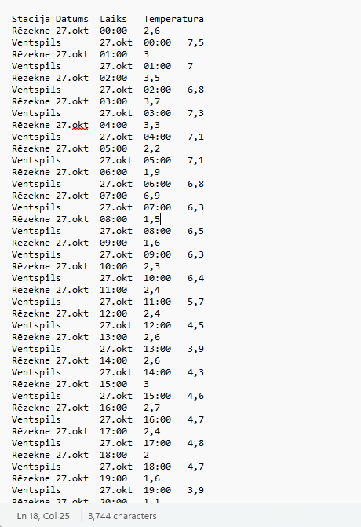  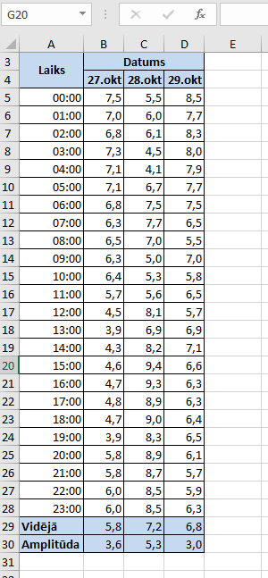  Gala rezultāts:  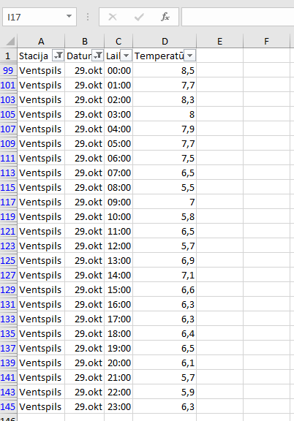  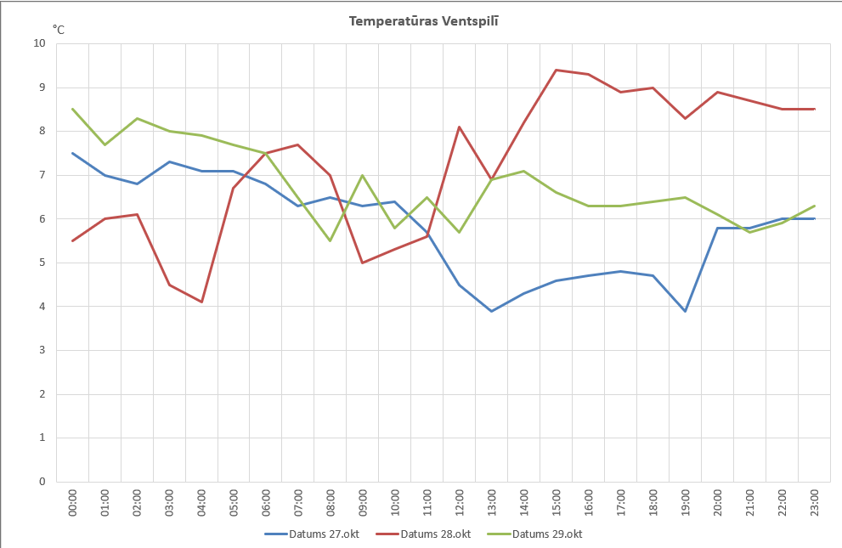 | 11

Summatīvās vērtēšanas skala
balles | 1 | 2 | 3 | 4 | 5 | 6 | 7 | 8 | 9 | 10
līmeņi | zems |  |  | viduvējs |  | optimāls |  |  | augsts
punkti

